PL3 | 2 | Santos Gómez  Iglesias Manzano | Pablo  Pelayo
Nº PLo | Equipo | Apellidos | Nombre

71976794-L  32893351-Q | UO290260@uniovi.es  UO266600@uniovi.es
DNI | e-mail

5 | Modelado analítico del rendimiento de un  servidor
Nº Práctica | Título | Calificación

Comentarios sobre la corrección

Asignatura de

Configuración y Evaluación de Sistemas

Curso 2024-2025

Área de Arquitectura y Tecnología de Computadores

Departamento de Informática de la Universidad de Oviedo

Contenido
Asignatura de 1
Configuración y Evaluación de Sistemas 1
Curso 2024-2025 1
Introducción 2
Análisis a nivel de sistema 2
Modelado 2
Validación del modelo 6
Análisis a nivel de componentes 8
Modelado 8
Validación del modelo 11

Introducción
En esta práctica adquiriremos los conocimientos dados en el temario de mediciones en dos posibles casos. El primero tomaremos mediciones a nivel de sistema, donde no se tiene en cuenta la estructura interna del servidor, trataremos de explicar las respuestas en función de las entradas

La segunda parte se realiza un análisis a nivel de componente se debe tener en cuenta la red CPU y disco que forman el servidor.

Análisis a nivel de sistema

Modelado

Para la primera parte se escoge un tiempo de servicio inicial que coincidirá con el tiempo de respuesta del caso base 5 usuarios, ya que no tienen que esperar para entrar a la cola. Seleccionamos un rango inicial que varía entre 0.1*$S_{ini}$ hasta 2,1*$S_{ini}$ en pasos de 0, 0,002168966 para obtener 30 valores.
Este valor se tendrá que modificar más adelante en el “what-if” de JMVA. En nuestro caso el $S_{ini}$ es igual a 0,031197294

Tsini | 0,031
Intervalo de exploracion |  |  | Redondeando
0,1*Tsini | 0,00311973 |  | 0,0031
2,1*Tsini | 0,06551432 |  | 0,066

Primero diseñamos un modelo cerrado que el inyector envié peticiones al servidor y el servidor devuelva los resultados al inyector.
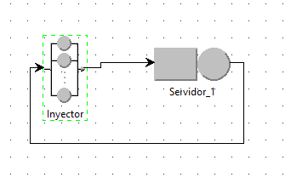

- En JMVA crearemos una clase llamada peticiones que sea cerrara y con 5 de popularidad.

- En el Inyector modificamos el servicio de tiempo de distribución en el campo mean e introducimos 0,6 que es nuestro tiempo de reflexión, importante modificar en el mean ya que es una unidad el tiempo.
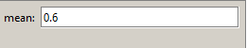

- En el servidor incrementamos el número de servidores a 6, ya que poseen 6 Cores nuestro procesador y se añade en el tiempo de servicio de distribución, en el “mean” 0,1*$S_{ini}$



Para la selección de puntos de funcionamiento hemos seleccionado el punto nominal en 60 usuarios, posteriormente el punto más bajo 5 usuarios y la mitad de estos dos puntos 30 usuarios.

Una vez seleccionado los 3 puntos procedemos a resolver los modelo, para resolverlos en la pestaña “what-if” debemos seleccionar “Service Demand”, la estación debemos seleccionar el servidor , la clase debe ser petición creada anteriormente. From (s) debe aparecer 0,1*$S_{ini}$^y en To(s) indicar el valor 2,1*$S_{ini}$ en nuestro caso 0,066

Como mencionamos anteriormente en Steps debemos indicar los pasos en los que recorrerá el rango, en nuestro caso hemos decidido obtener por defecto 30 datos en todas las resoluciones.
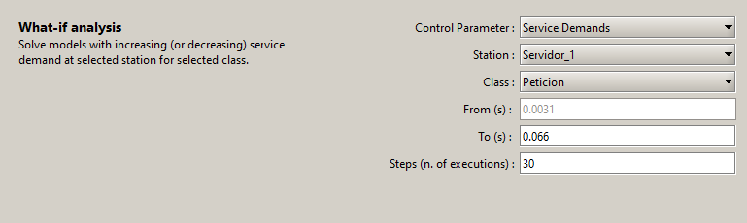

Para resolver el resto de los modelos simplemente modificamos el número de clientes en la clase. Nos generará 3 archivos JMVAresult.tsv.

Nº usuarios |  | Tres(seg) | X(pet/seg)
5 |  | 0,031 | 7,680
30 |  | 0,041 | 46,090
60 |  | 0,069 | 88,790

Tabla con el tiempo de respuesta y productividad medida
Creamos una tabla con el tiempo de respuesta y productividad generado para la cola del servidor de los tres puntos que hemos seleccionado. Calculamos los errores de tiempo de respuesta y productividad para cada usuario.
$${ER}_{ij}={RP}_{ij}-{RM}_{i}$$
$${EXR}_{ij}={XP}_{ij}-{XM}_{i}$$
I es el número de usuarios y j el tiempo de servicio probado, por tanto, por cada tiempo de servicio probado tenemos que restar el tiempo de respuesta predicho - tiempo de respuesta medido para el mismo número de usuarios y la productividad predicha por cada tiempo de servicio - productividad medida para un mismo número de usuarios.

Tpo.Servicio | X5 Modelo | Error X5 | X30 Modelo | Error X15 | X60 Modelo | Error X60
0,0031 | 8,290474688 | 0,610 | 49,74190988 | 3,652 | 99,48145665 | 10,691
0,00526897 | 8,260720443 | 0,581 | 49,56158862 | 3,472 | 99,11604678 | 10,326
0,00743793 | 8,231155709 | 0,551 | 49,38143793 | 3,291 | 98,74801847 | 9,958
0,0096069 | 8,201778834 | 0,522 | 49,20142179 | 3,111 | 98,37689802 | 9,587
0,01177586 | 8,172588185 | 0,493 | 49,02150308 | 2,932 | 98,00215099 | 9,212
0,01394483 | 8,143582147 | 0,464 | 48,84164361 | 2,752 | 97,62317264 | 8,833
0,01611379 | 8,114759123 | 0,435 | 48,66180406 | 2,572 | 97,23927663 | 8,449
0,01828276 | 8,086117533 | 0,406 | 48,48194391 | 2,392 | 96,84968185 | 8,060
0,02045172 | 8,057655815 | 0,378 | 48,30202142 | 2,212 | 96,45349696 | 7,663
0,02262069 | 8,029372421 | 0,349 | 48,1219936 | 2,032 | 96,04970229 | 7,260
0,02478966 | 8,001265824 | 0,321 | 47,94181614 | 1,852 | 95,63712886 | 6,847
0,02695862 | 7,973334511 | 0,293 | 47,76144339 | 1,671 | 95,21443394 | 6,424
0,02912759 | 7,945576985 | 0,266 | 47,58082834 | 1,491 | 94,78007304 | 5,990
0,03129655 | 7,917991767 | 0,238 | 47,39992256 | 1,310 | 94,33226796 | 5,542
0,03346552 | 7,890577392 | 0,211 | 47,21867615 | 1,129 | 93,86897101 | 5,079
0,03563448 | 7,86333241 | 0,183 | 47,03703779 | 0,947 | 93,38782565 | 4,598
0,03780345 | 7,83625539 | 0,156 | 46,85495462 | 0,765 | 92,88612455 | 4,096
0,03997241 | 7,809344912 | 0,129 | 46,67237232 | 0,582 | 92,36076686 | 3,571
0,04214138 | 7,782599575 | 0,103 | 46,48923501 | 0,399 | 91,80821776 | 3,018
0,04431034 | 7,756017988 | 0,076 | 46,30548532 | 0,215 | 91,22447505 | 2,434
0,04647931 | 7,72959878 | 0,050 | 46,12106434 | 0,031 | 90,60505005 | 1,815
0,04864828 | 7,703340591 | 0,023 | 45,93591167 | -0,154 | 89,94497245 | 1,155
0,05081724 | 7,677242075 | -0,003 | 45,74996543 | -0,340 | 89,23883209 | 0,449
0,05298621 | 7,651301903 | -0,029 | 45,56316229 | -0,527 | 88,48087322 | -0,309
0,05515517 | 7,625518756 | -0,054 | 45,37543755 | -0,715 | 87,66515813 | -1,125
0,05732414 | 7,599891333 | -0,080 | 45,18672513 | -0,903 | 86,78581587 | -2,004
0,0594931 | 7,574418343 | -0,106 | 44,99695775 | -1,093 | 85,83738595 | -2,953
0,06166207 | 7,549098509 | -0,131 | 44,80606693 | -1,284 | 84,81525497 | -3,975
0,06383103 | 7,523930569 | -0,156 | 44,61398316 | -1,476 | 83,71616516 | -5,074
0,066 | 7,498913273 | -0,181 | 44,42063602 | -1,669 | 82,53874954 | -6,251

Tabla realizada con la productividad

Tpo.Servicio |  | Tres 5 Modelo | Error tres 5 | Tres30 | Error tres 30 | Tres 60
0,0031 |  | 0,003101775 | -0,028 | 0,003113151 | -0,038 | 0,003127477
0,00526897 |  | 0,005274084 | -0,026 | 0,005307474 | -0,036 | 0,00535102
0,00743793 |  | 0,007448113 | -0,024 | 0,007515724 | -0,033 | 0,007607129
0,0096069 |  | 0,009623851 | -0,022 | 0,009738477 | -0,031 | 0,009899287
0,01177586 |  | 0,011801291 | -0,019 | 0,011976339 | -0,029 | 0,01223146
0,01394483 |  | 0,013980422 | -0,017 | 0,014229944 | -0,027 | 0,014608175
0,01611379 |  | 0,016161235 | -0,015 | 0,016499955 | -0,024 | 0,017034619
0,01828276 |  | 0,01834372 | -0,013 | 0,01878707 | -0,022 | 0,019516749
0,02045172 |  | 0,02052787 | -0,011 | 0,021092019 | -0,020 | 0,022061427
0,02262069 |  | 0,022713674 | -0,008 | 0,023415569 | -0,018 | 0,024676585
0,02478966 |  | 0,024901123 | -0,006 | 0,025758522 | -0,015 | 0,027371406
0,02695862 |  | 0,027090208 | -0,004 | 0,028121721 | -0,013 | 0,030156558
0,02912759 |  | 0,029280921 | -0,002 | 0,030506047 | -0,010 | 0,033044458
0,03129655 |  | 0,031473251 | 0,000 | 0,032912426 | -0,008 | 0,036049586
0,03346552 |  | 0,03366719 | 0,002 | 0,035341828 | -0,006 | 0,039188854
0,03563448 |  | 0,035862728 | 0,005 | 0,037795265 | -0,003 | 0,042482032
0,03780345 |  | 0,038059858 | 0,007 | 0,040273803 | -0,001 | 0,045952238
0,03997241 |  | 0,040258569 | 0,009 | 0,042778554 | 0,002 | 0,049626481
0,04214138 |  | 0,042458854 | 0,011 | 0,045310683 | 0,004 | 0,053536268
0,04431034 |  | 0,044660702 | 0,013 | 0,047871409 | 0,007 | 0,057718227
0,04647931 |  | 0,046864105 | 0,016 | 0,050462005 | 0,010 | 0,062214744
0,04864828 |  | 0,049069055 | 0,018 | 0,053083805 | 0,012 | 0,067074528
0,05081724 |  | 0,051275543 | 0,020 | 0,0557382 | 0,015 | 0,07235304
0,05298621 |  | 0,053483559 | 0,022 | 0,058426643 | 0,017 | 0,078112657
0,05515517 |  | 0,055693096 | 0,024 | 0,061150649 | 0,020 | 0,084422424
0,05732414 |  | 0,057904144 | 0,027 | 0,0639118 | 0,023 | 0,091357215
0,0594931 |  | 0,060116695 | 0,029 | 0,06671174 | 0,026 | 0,098996123
0,06166207 |  | 0,06233074 | 0,031 | 0,069552185 | 0,029 | 0,10741991
0,06383103 |  | 0,064546271 | 0,033 | 0,072434916 | 0,031 | 0,116707459
0,066 |  | 0,066763279 | 0,036 | 0,075361784 | 0,034 | 0,126931294

Tabla realizada con el tiempo de respuesta

Para los errores absolutos se consiguen con el valor absoluto del promedio de los tres errores, tanto del tiempo de respuesta como de la productividad por cada tiempo de servicio.

Tpo.Servicio | Error ABS Produc | Error ABS Tres
0,0031 | 4,984613738 | 0,043904612
0,00526897 | 4,792785279 | 0,041707887
0,00743793 | 4,600204037 | 0,039495091
0,0096069 | 4,406699546 | 0,037264874
0,01177586 | 4,212080752 | 0,035015716
0,01394483 | 4,016132802 | 0,032745899
0,01611379 | 3,818613273 | 0,030453477
0,01828276 | 3,619247765 | 0,028136233
0,02045172 | 3,41772473 | 0,025791641
0,02262069 | 3,213689435 | 0,023416804
0,02478966 | 3,006736939 | 0,021008396
0,02695862 | 2,796403947 | 0,018562584
0,02912759 | 2,582159455 | 0,016074937
0,03129655 | 2,363394094 | 0,013540325
0,03346552 | 2,139408184 | 0,010952789
0,03563448 | 1,909398614 | 0,008305404
0,03780345 | 1,672444853 | 0,005590113
0,03997241 | 1,427494698 | 0,002797544
0,04214138 | 1,173350782 | 8,31888E-05
0,04431034 | 0,908659453 | 0,0030647
0,04647931 | 0,631904391 | 0,006161539
0,04864828 | 0,341408236 | 0,009390383
0,05081724 | 0,03534653 | 0,012770182
0,05298621 | 0,288220861 | 0,016322207
0,05515517 | 0,631295188 | 0,020069977
0,05732414 | 0,995855888 | 0,024038974
0,0594931 | 1,383745987 | 0,028256107
0,06166207 | 1,796526531 | 0,032748865
0,06383103 | 2,235307037 | 0,037544136
0,066 | 2,700567054 | 0,042666706

Validación del modelo

Una vez obtenido representamos los errores absolutos para todos los valores del tiempo de servicio, seleccionamos el valor S que proporcione un error medio mínimo. Con este valor seleccionamos el tiempo de servicio que en nuestra gráfica representa el punto 0,0508172413793103

En el servidor necesitamos cambiar el tiempo deservicio por el seleccionado en el gráfico, antes de resolver el modelo necesitamos cambiar en “Control Parameter” ”Number of Customers” el valor inicial From (Ni) iniciará en 5 usuarios y el valor final To (Ni) el número de usuarios máximos medidos, en nuestro caso 250, en steps mantendremos en 30,
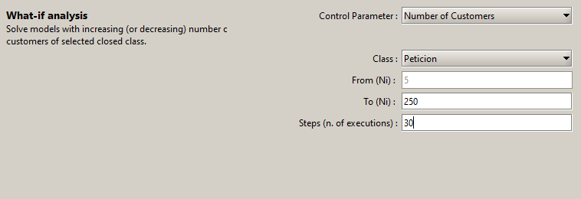

Guardamos el resultado del modelo y representamos los comportamientos del modelado y medido.

En nuestro caso, tanto la productividad como el tiempo de respuesta analítico están bastante ajustados al valor real por lo que no requieren ningún ajuste adicional.

Análisis a nivel de componentes

Modelado
Para realizar el modelado de esta parte utilizaremos tres colas que representarán al servidor: una cola será red, otra CPU y otra disco. El esquema sería el siguiente:
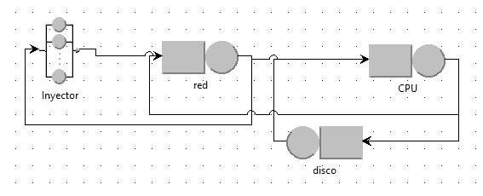
Debemos calcular la demanda para cada componente usando esta expresión:

$$Demanda=\frac{\left(\frac{\% uso}{100}\right)}{Productividad }$$

Dividimos entre 100 porque para representar el uso de recursos del componente utilizamos un porcentaje. Esto nos sirve para la demanda de red y disco, ya que como hemos utilizado un equipo con varios servidores (núcleos), debemos usar otra expresión:

$$DemandaCPU=\frac{\left[\left(\frac{\% uso}{100}\right)×nº núcleos\right]}{Productividad}$$

En nuestro caso el nº de núcleos es 6.

Representamos las gráficas de evolución de la demanda obtenida para cada componente:

Para ajustar el modelo seleccionamos 3 puntos, y como podemos ver en la gráfica, nosotros hemos elegido los valores 10, 60 y 150. Para estos usuarios obtenemos las productividades de disco medidas a partir de los datos del monitor de rendimiento de la práctica 3. Para calcularlo realizaremos el promedio de la columna de Transferencias de bytes/s. A partir de estas productividades calcularemos la razón de visitas de disco con la siguiente ecuación:
$$Vdisco=\frac{Productividad disco}{Productividad sistema}$$

Analizando todo lo anterior, obtenemos los siguientes resultados:
N.º Usuarios | D CPU | D disco | D red | X Disco | V Disco
5 | 0,013765386 | 0,01656168 | 1,1061E-05
10 | 0,014638308 | 0,01576624 | 1,1042E-05 | 381,063253 | 24,6005973
20 | 0,013898302 | 0,01443897 | 1,1102E-05
30 | 0,014426315 | 0,0132939 | 1,0939E-05
50 | 0,01557937 | 0,01075962 | 1,0764E-05
55 | 0,016023565 | 0,01025854 | 1,0477E-05
60 | 0,016587735 | 0,00968403 | 1,0674E-05 | 1708,19534 | 19,237878
65 | 0,01731385 | 0,00936929 | 1,0493E-05
70 | 0,017373045 | 0,00890204 | 1,061E-05
80 | 0,017598032 | 0,00820817 | 1,0758E-05
90 | 0,018266975 | 0,0079657 | 1,0543E-05
110 | 0,018183201 | 0,0079065 | 1,0656E-05
150 | 0,018299382 | 0,00787717 | 1,0491E-05 | 1941,52011 | 16,7995164
250 | 0,018228586 | 0,00813329 | 1,0546E-05

A continuación, debemos calcular razones de visitas, tiempos de servicio y probabilidades para cada componente. La razón de visitas del disco será el promedio de los valores de visitas de la tabla anterior y redondeado (hemos omitido el valor para 10 usuarios debido a que era un valor muy distinto a los otros 2 y causaba una variación notable en el cálculo del promedio de visitas), y la de la CPU es $1+V_{DISCO}$. La de red es 2 porque una es para recibir la petición y la otra para enviar la respuesta. Para calcular los tiempos de servicio necesitamos el promedio de la demanda, ya que se calculan de la siguiente manera:

$$Tservicio=\frac{Promedio demanda del recurso}{Razón de visitas}$$

Así pues, tenemos los resultados:
 | CPU | Disco | Red
D promedio | 0,016508475 | 0,01110915 | 1,0736E-05 | (seg)
R visita | 19 | 18 | 2
T Servicio | 0,000868867 | 0,00061717 | 5,3678E-06 | (seg)

Añadimos los tiempos de servicio en el modelado (arriba izquierda disco, a la derecha CPU y abajo red):
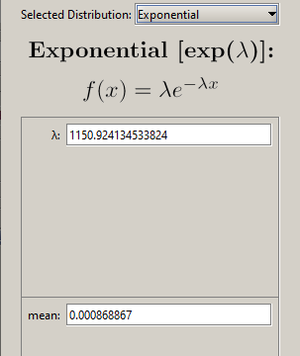
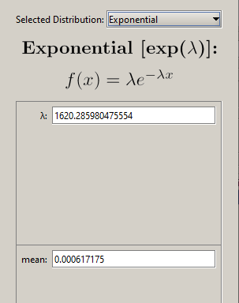

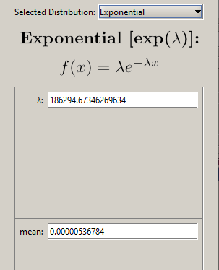
Para calcular las probabilidades de CPU utilizaremos las expresiones:
PCPU-Disco= $\frac{V_{Disco}}{V_{CPU}}$ , PCPU-Red= $\frac{1}{V_{CPU}}$ . Los valores obtenidos son:
Pred-CPU | 0,5
Pred-inyector | 0,5
Pcpu-red | 0,052631579
Pcpu-disco | 0,947368421

Usamos todos estos valores para incluirlos en el modelado en las pestañas Routing Options dentro de Routing section:

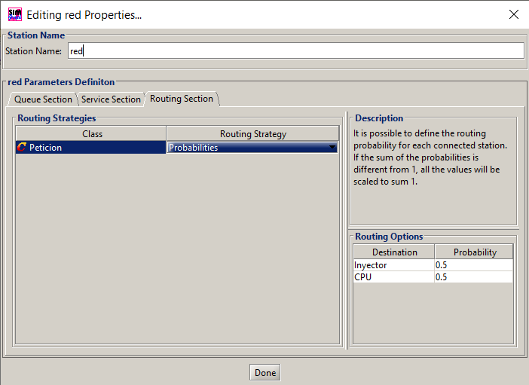

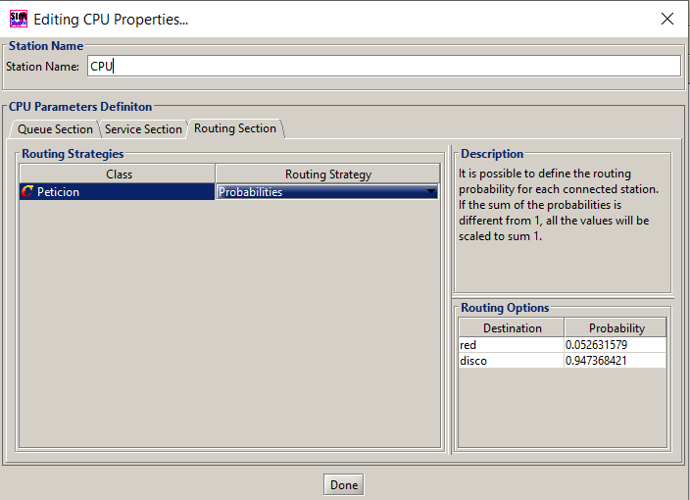

Generamos el JMVA modificando en la pestaña What-if el Control Parameter a Number of Customers, donde pondremos que las peticiones vayan de 5 (mínimo de usuarios) a 250 (máximo de usuarios) en 30 pasos:
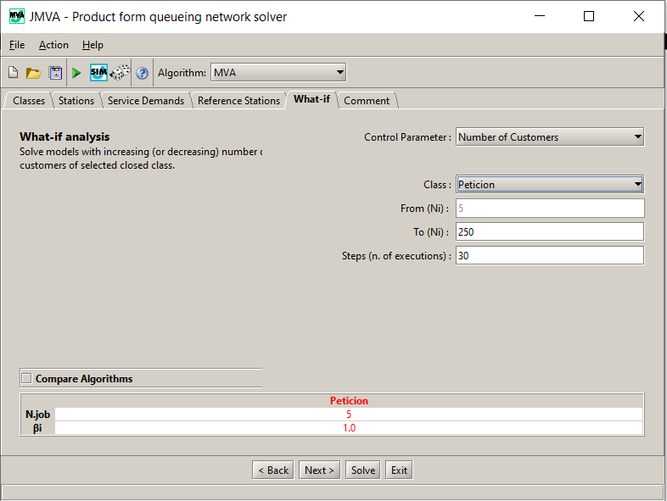

Validación del modelo

Después de exportar el JMVA resultante a Excel obtenemos:
Usuarios | Tpo Respuesta | Productividad | %CPU | %Disco | %Red
5 | 2,85E-02 | 7,955372041 | 2,18885074 | 8,83774212 | 8,54E-03
13 | 3,07E-02 | 20,61267564 | 5,671396649 | 22,8989305 | 2,21E-02
22 | 3,41E-02 | 34,69372822 | 9,545674584 | 38,541783 | 3,72E-02
30 | 3,87E-02 | 46,97226487 | 12,92400609 | 52,1821936 | 5,04E-02
39 | 4,70E-02 | 60,28234732 | 16,58615837 | 66,9685638 | 6,47E-02
47 | 5,99E-02 | 71,22675929 | 19,59741719 | 79,1268752 | 7,65E-02
56 | 8,75E-02 | 81,44909913 | 22,41000421 | 90,4830259 | 8,74E-02
64 | 1,34E-01 | 87,25022125 | 24,006132 | 96,9275794 | 9,37E-02
73 | 2,14E-01 | 89,66019156 | 24,66921417 | 99,6048516 | 9,63E-02
81 | 3,00E-01 | 89,99100526 | 24,76023465 | 99,9723575 | 9,66E-02
89 | 3,89E-01 | 90,01508521 | 24,76686004 | 99,9991083 | 9,66E-02
98 | 4,89E-01 | 90,01588068 | 24,76707891 | 99,999992 | 9,66E-02
106 | 5,78E-01 | 90,01588784 | 24,76708088 | 99,9999999 | 9,66E-02
115 | 6,78E-01 | 90,0158879 | 24,76708089 | 100 | 9,66E-02
123 | 7,66E-01 | 90,0158879 | 24,76708089 | 100 | 9,66E-02
132 | 8,66E-01 | 90,0158879 | 24,76708089 | 100 | 9,66E-02
140 | 9,55E-01 | 90,0158879 | 24,76708089 | 100 | 9,66E-02
149 | 1,06E+00 | 90,0158879 | 24,76708089 | 100 | 9,66E-02
157 | 1,14E+00 | 90,0158879 | 24,76708089 | 100 | 9,66E-02
166 | 1,24E+00 | 90,0158879 | 24,76708089 | 100 | 9,66E-02
174 | 1,33E+00 | 90,0158879 | 24,76708089 | 100 | 9,66E-02
182 | 1,42E+00 | 90,0158879 | 24,76708089 | 100 | 9,66E-02
191 | 1,52E+00 | 90,0158879 | 24,76708089 | 100 | 9,66E-02
199 | 1,61E+00 | 90,0158879 | 24,76708089 | 100 | 9,66E-02
208 | 1,71E+00 | 90,0158879 | 24,76708089 | 100 | 9,66E-02
216 | 1,80E+00 | 90,0158879 | 24,76708089 | 100 | 9,66E-02
225 | 1,90E+00 | 90,0158879 | 24,76708089 | 100 | 9,66E-02
233 | 1,99E+00 | 90,0158879 | 24,76708089 | 100 | 9,66E-02
242 | 2,09E+00 | 90,0158879 | 24,76708089 | 100 | 9,66E-02
250 | 2,18E+00 | 90,0158879 | 24,76708089 | 100 | 9,66E-02

Finalmente, con los valores de la tabla anterior podemos realizar las representaciones gráficas de productividad, tiempo de respuesta y utilizaciones, comparando en cada una los valores obtenidos y los empíricos:

Como se puede ver en las gráficas, el modelo genera unos tiempos de respuesta mayores que los medidos y unas productividades menores que las medidas. Por lo tanto, decidimos disminuir los tiempos de servicio para aproximar las curvas analíticas a las empíricas. En nuestro caso, hemos a decrementado el tiempo de servicio del disco puesto que este componente está causando un “cuello de botella”:

T.s.disco ori | 0,00061717
T.s.disco fin | 0,0005

Generamos otro JMVA con dicho valor modificado:
Usuarios | Tpo Respues | Productividad | %CPU | %Disco | %Red
5 | 2,61E-02 | 7,985832224 | 2,197231592 | 7,18724899 | 8,57E-03
13 | 2,75E-02 | 20,71694548 | 5,70008558 | 18,6452509 | 2,22E-02
22 | 2,96E-02 | 34,94537326 | 9,614912507 | 31,4508359 | 3,75E-02
30 | 3,20E-02 | 47,46718081 | 13,06017787 | 42,7204627 | 5,10E-02
39 | 3,60E-02 | 61,3247823 | 16,8729752 | 55,192304 | 6,58E-02
47 | 4,12E-02 | 73,29594818 | 20,16673634 | 65,9663533 | 7,87E-02
56 | 5,09E-02 | 86,03644249 | 23,67217144 | 77,4327982 | 9,24E-02
64 | 6,58E-02 | 96,13074781 | 26,44953089 | 86,5176729 | 1,03E-01
73 | 9,60E-02 | 104,8834265 | 28,85775354 | 94,3950837 | 1,13E-01
81 | 1,41E-01 | 109,2735928 | 30,06566925 | 98,3462334 | 1,17E-01
89 | 2,03E-01 | 110,8094982 | 30,48826013 | 99,7285483 | 1,19E-01
98 | 2,82E-01 | 111,093204 | 30,56631929 | 99,9838835 | 1,19E-01
106 | 3,54E-01 | 111,1103765 | 30,57104413 | 99,9993387 | 1,19E-01
115 | 4,35E-01 | 111,1111013 | 30,57124357 | 99,9999911 | 1,19E-01
123 | 5,07E-01 | 111,1111111 | 30,57124626 | 99,9999999 | 1,19E-01
132 | 5,88E-01 | 111,1111112 | 30,5712463 | 100 | 1,19E-01
140 | 6,60E-01 | 111,1111112 | 30,5712463 | 100 | 1,19E-01
149 | 7,41E-01 | 111,1111112 | 30,5712463 | 100 | 1,19E-01
157 | 8,13E-01 | 111,1111112 | 30,5712463 | 100 | 1,19E-01
166 | 8,94E-01 | 111,1111112 | 30,5712463 | 100 | 1,19E-01
174 | 9,66E-01 | 111,1111112 | 30,5712463 | 100 | 1,19E-01
182 | 1,04E+00 | 111,1111112 | 30,5712463 | 100 | 1,19E-01
191 | 1,12E+00 | 111,1111112 | 30,5712463 | 100 | 1,19E-01
199 | 1,19E+00 | 111,1111112 | 30,5712463 | 100 | 1,19E-01
208 | 1,27E+00 | 111,1111112 | 30,5712463 | 100 | 1,19E-01
216 | 1,34E+00 | 111,1111112 | 30,5712463 | 100 | 1,19E-01
225 | 1,42E+00 | 111,1111112 | 30,5712463 | 100 | 1,19E-01
233 | 1,50E+00 | 111,1111112 | 30,5712463 | 100 | 1,19E-01
242 | 1,58E+00 | 111,1111112 | 30,5712463 | 100 | 1,19E-01
250 | 1,65E+00 | 111,1111112 | 30,5712463 | 100 | 1,19E-01

Gracias a esto, las gráficas han sido ajustadas:

